
MANUEL D’INSTRUCTIONS
BROYEUR
RAC2500ESH
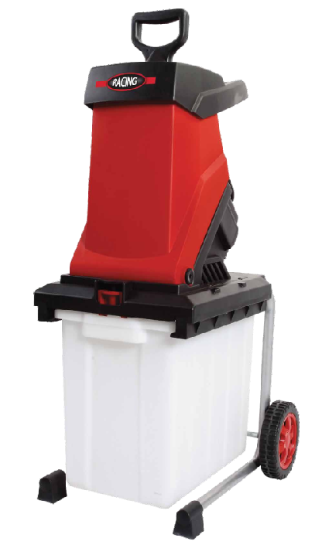
BUILDER
32, rue Aristide Bergès - ZI 31270 Cugnaux - France
FABRIQUE EN CHINE 2017



IMPORTANT :
Lire et assimiler ce manuel avant d’assembler ou d’utiliser ce produit.
Une utilisation incorrecte du produit pourrait causer de graves blessures et des dommages.
Conserver ce manuel pour pouvoir le consulter ultérieurement.

Utilisation correcte du produit
Cet appareil est conçu uniquement pour des opérations de broyage en extérieur.
L’appareil est conçu pour couper des matières organiques fibreuses ou ligneuses provenant du ménage ou du jardin. Il ne doit pas recevoir de pierres, verre, os, plastiques ou textiles.
Cet appareil est conçu pour un usage privé sur un terrain privé.
Toute autre sorte d’utilisation n’est pas permise ! Toute utilisation non prévue ou toute activité concernant l’appareil qui n’est pas décrite dans les instructions de fonctionnement du présent manuel sera considérée comme une mauvaise utilisation non autorisée en-dehors des limites de responsabilité juridique du fabricant.

I. CONSIGNES DE SÉCURITÉ

 | Avant d’utiliser ce produit, veuillez lire attentivement et assimiler l’ensemble des consignes de sécurité et instructions.  Tout manquement aux instructions ci-dessous, peut entrainer un choc électrique, un incendie et/ou un risque de blessures
Conserver ce manuel à portée de main pour toute référence ultérieure.
Laisser le manuel avec le produit (par ex. lors de son utilisation, lors de son prêt, lors de la cession ou transfert de propriété du produit).
 | ATTENTION : L’utilisation de ce produit est réservée à des utilisateurs avertis, ayant au préalable lu ce manuel d’instructions  Seuls des personnes ayant reçu des instructions adéquates doivent utiliser ce produit.
NE PAS laisser les enfants ou les personnes ayant des capacités physiques, sensorielles ou mentales réduites ou les personnes dénuées d’expérience ou de connaissance, ou les personnes n’ayant pas lu les instructions, utiliser ce produit.

Les enfants ne doivent pas jouer avec l’appareil.
Le nettoyage et l’entretien par l’usager ne doivent pas être effectués par des enfants.
Ne laissez jamais un enfant, ou toute personne n’ayant pas pris au préalable connaissance du manuel d’instructions, se servir de l’appareil.

1.1- Avertissements de sécurité généraux.
Lire les instructions. Familiarisez-vous avec les boutons de contrôle et commande et la bonne utilisation de l’outil.

- Pour votre sécurité

 | 1. Ne jamais utiliser ce produit lorsqu’on est fatigué, malade, énervé, sous l’influence de médicaments entraînant vertige ou somnolence, ou encore sous l’influence de l’alcool ou de drogues. Garder à l’esprit que l’opérateur ou l’utilisateur est responsable des accidents ou dangers provoqués aux autres personnes ou à leur propriété.
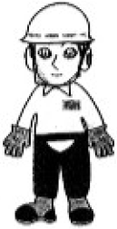 | 2. Porter des équipements de protection : gants, chaussures de sécurité, des vêtements moulants, des lunettes ou visière de protection, un casque de sécurité et un casque anti-bruit.  Porter les gants anti-vibrations
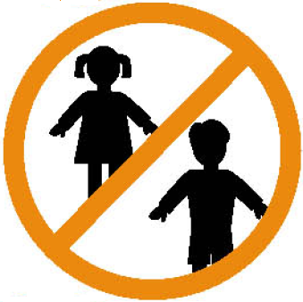 | 3. Ne jamais laisser des personnes non familières avec ces instructions utiliser l'appareil.  La réglementation locale peut fixer un âge limite pour l’utilisateur.  Ne jamais faire fonctionner l'appareil lorsque des personnes, surtout des enfants, ou des animaux se trouvent à proximité. Ne pas mettre le produit en marche ou utiliser à proximité d’autres personnes.  Ne pas tolérer la présence d’enfants ou d’animaux sur le lieu de travail.  Faire éloigner toute personne ou animal avant de mettre en marche et d’utiliser le produit.  Garder les enfants éloignés  L’utilisation de ce produit est interdite aux enfants et adolescents non surveillés.  Le produit ne doit pas être laissé à la portée des enfants ou dans l’environnement des enfants. Il convient de surveiller les enfants pour s’assurer qu’ils ne jouent pas avec le produit.  Ne jamais laisser le produit sans surveillance, tout particulièrement lorsque des enfants se trouvent à proximité.
4. Avant de commencer à travailler, dégager le lieu de travail, bien se caler les pieds pour assurer sa posture.
5. Ne jamais approcher la main ou toute autre partie du corps de l’orifice d’insertion lorsque le moteur est en marche.
6. Avant de mettre le produit en marche, veuillez vérifier que le produit soit correctement assemblé et que rien n’obstrue l’orifice d’insertion.
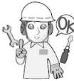 |  | 7. Toute intervention d’entretien non décrite dans le présent mode d’emploi doit être confiée à un personnel d’entretien qualifié.
8. Toujours arrêter le moteur avant d’intervenir sur la machine.
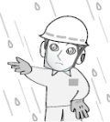 |  | 9. Ne pas exposer et ne pas utiliser pendant des intempéries : ne travaillez jamais si le temps est mauvais (pluie, neige, fort vent…), ne travaillez jamais si la visibilité est insuffisante ou si la température est trop basse ou trop élevée. Ne laissez pas le produit à l’extérieur sous la pluie.
10. Maintenir les poignées toujours propres et sèches ; exemptes de toute trace d’huile, de graisse ou de carburant.
11. Pour une utilisation en extérieure ou dans des locaux bien ventilés
12. Ne pas utiliser le produit en un lieu ne garantissant pas un bon équilibre.
13.1. Familiarisez-vous avec les commandes de contrôles et l’utilisation du produit. En cas d'urgence : sachez arrêter rapidement l'unité et le moteur.
13.2. Ranger le produit en état de repos : lorsqu'il n’est pas utilisé, il est recommandé de ranger le produit dans des locaux secs, de le placer hors de portée des enfants, ou sous clef.
13.3. Ne pas forcer sur le produit : le produit travaillera mieux et sera plus sûr à l’usage pour lequel il est prévu. Il exécutera mieux son travail et d'une manière plus sûre, s'il est uniquement utilisé pour l'usage auquel il a été destiné.
13.4. Retirer les clés de réglage : prendre l'habitude de vérifier que les clés de réglage sont retirées du produit avant de mettre en marche.
13.5. Les interrupteurs défectueux doivent être remplacés par un service agréé. Ne pas utiliser l'outil si l'interrupteur ne commande plus ni l'arrêt ni la marche.
13..6. Avertissements :
L'utilisation de tout accessoire, autre que ceux recommandés dans les instructions, peut présenter un risque de blessures des personnes et animaux et de dommages aux biens.
L’utilisateur et/ou l’opérateur de l’outil est seul responsable des accidents, dommages ou préjudices et blessures causées aux biens, aux personnes et aux animaux.
L’utilisateur / opérateur de l’outil est seul responsable pour la sécurité de toute autre personne présente ou pénétrant dans la zone de travail.
13.7. Remarques
Les consignes de sécurité et les instructions indiquées dans la présente notice ne sont pas en mesure d'illustrer d'une manière exhaustive toutes les conditions et les situations qui peuvent se produire.
L’utilisateur et/ou l’opérateur doivent utiliser l’outil avec bon sens et prudence notamment en ce qui concerne ce qui n’est pas indiqué dans ce manuel.

1.2- Précautions à observer
1.2.1- Pour la préparation
- Toujours porter des chaussures solides fermées et un pantalon long lors de l’utilisation du produit. N’utilisez jamais le produit habillé d’un short, avec les pieds nus ou en portant des sandales ouvertes.
- Ne pas porter de vêtements amples ou de bijoux pouvant être aspiré dans l'entrée d'air. Garder les cheveux longs loin de l'entrée d'air.
Ne pas porter des vêtements amples, ni des bijoux susceptibles d'être happés dans l’orifice d’insertion. Eviter de porter des vêtements amples ou qui comportent des liens ou des pendants. Si vous travaillez en plein air, il est recommandé de porter des gants en caoutchouc et des chaussures antidérapantes. Portez un filet si vous avez les cheveux longs.
- Portez une tenue de protection personnelle et toujours des lunettes de protection pendant l’utilisation. Le port d'équipement personnel de protection tel que masque anti-poussières, chaussures de sécurité antidérapantes, casque ou protection auditive, selon le type et l'utilisation de l'appareil électrique, diminue les risques de blessures.
- Toujours utiliser un masque anti-poussières si vous effectuez des travaux qui occasionnent des poussières, afin d’éviter tout risque d’irritation.
- Avant chaque utilisation, il convient de contrôler l'appareil, le câble de raccordement et le câble de rallonge pour tout signe de dommages ou vieillissement. Ne pas utiliser l'appareil si le câble est endommagé ou usé. Uniquement travailler avec un appareil en parfait état de fonctionnement.
Faire immédiatement réparer les pièces endommagées par un technicien qualifié.
Ne jamais tenter d’utiliser un appareil incomplet, partiellement assemblé ou ayant subi des modifications.
- Avant l’usage, inspecter l’équipement, et en aucune circonstance, ne l’utiliser par exemple si l’équipement de sécurité comme le collecteur n’est pas installé ; s’assurer que le broyeur, les boulons du broyeur et autres fixations sont sécurisés, que le logement n’est pas endommagé et que les carters et grillages sont en place. Remplacer les composants usés ou endommagés par des sets complets pour assurer l’équilibre. Remplacer les étiquettes d’avertissement endommagées ou illisibles.
- N’utiliser que des rallonges électriques étanches munies d’un accouplement conforme à l’IEC 60320-2-3.
- Si vous travaillez en plein air, utiliser uniquement un câble de rallonge homologué pour extérieur.
Le câble de rallonge utilisé doit avoir une section minimale de 2x1.5mm² et être de type H07RN-F

1.2.2- Pour l’utilisation
- Avant de démarrer la machine, s’assurer que la chambre d’alimentation est vide. Ne pas mettre les mains ou une autre partie du corps ou un vêtement dans la chambre d’alimentation, dans la rampe de décharge ou à proximité des pièces en mouvement.
- Toujours faire dégager le câble électrique vers l'arrière de l'appareil. Assurez-vous que le câble de la rallonge est maintenu derrière vous et loin de l’appareil.
- Si le câble électrique ou le câble de rallonge est endommagé, débrancher immédiatement la fiche secteur de la prise de courant. NE TOUCHER PAS LE CABLE AVANT DE L’AVOIR DECONNECTE DE SA SOURCE D’ALIMENTATION.
- Si le cordon électrique d’alimentation de l’appareil est endommagé, il doit être remplacé par le fabricant, son service après-vente ou une personne disposant d’une qualification similaire pour éviter tout danger.
- Ne jamais porter l'appareil par le câble.
- Débrancher la fiche électrique de la prise de courant :
. lorsque vous n'utilisez pas l'appareil, le transportez ou le laissez sans surveillance;
. lorsque vous contrôlez l'appareil, le nettoyez ou supprimez un blocage;
. lorsque vous effectuez des travaux de nettoyage ou d'entretien ou remplacez un accessoire;
. après un contact de la lame avec un corps durs (ex. pierre, morceau de métal…) ou en cas de vibrations inhabituelles.
- Utiliser uniquement le produit à la lumière naturelle ou avec un éclairage artificiel convenable.
- Toujours garder une position stable et un bon équilibre. Ne pas se pencher pour atteindre un endroit. Ne pas se tenir à un niveau plus élevé que la base de la machine en y insérant des matériaux.
- Ne pas sous-estimer les forces décuplées par les appareils électriques. Toujours travailler en position stable et veiller à garder l'équilibre.
- Éviter d'utiliser l'appareil dans des locaux humide ou sur l'herbe humide.
- Ne pas travailler avec la machine sur des plans inclinés (pentes).
- L'orifice de chute et les ouïes d’aération doivent toujours rester propres.
- Ne vous rendez pas négligeant en présumant de votre connaissance de l’appareil.
Rappelez-vous qu'une fraction de seconde de négligence suffit pour causer de graves dommages. Restez vigilant concernant votre environnement et notamment pour tout danger éventuel que vous risquez de ne pas entendre pendant l’utilisation de l’appareil.
- Gardez une distance suffisante par rapport à la zone d’éjection lorsque vous travaillez avec l’outil.
- Veillez tout particulièrement à ce qu’il n’y ait pas de pièces en métal, de pierres, de bouteilles, canettes ou autres corps étrangers parmi les déchets à introduire dans l’outil de jardin.
- Si le mécanisme de coupe se bloque en raison d’un corps étranger, ou si la machine démarre en émettant un bruit inhabituel ou des vibrations, couper immédiatement la source de courant et laisser la machine s’arrêter. Débrancher la machine et procéder de la façon suivante avant de redémarrer et d’utiliser la machine :
i) inspecter pour repérer des dégâts éventuels ;
ii) remplacer ou réparer les pièces endommagées ;
iii) vérifier et resserrer les pièces mal fixées.

- Si la machine se bloque, couper la source de courant et le débrancher avant de nettoyer les débris.

Ne jamais faire fonctionner la machine avec des carters ou des grillages défectueux ou sans dispositifs de sécurité, par exemple sans que le collecteur de débris soit en place.

Eviter que les débris ou autres accumulations n’entrent en contact avec l’alimentation électrique pour ne pas l’endommager et éviter un incendie éventuel.

Ne pas déplacer la machine si l’alimentation électrique est branchée.
Arrêter la machine et la débrancher de la prise de courant. S’assurer que toutes les pièces en mouvement sont à l’arrêt complet :
- si vous ne surveillez pas la machine,
- avant de nettoyer les blocages ou en dégageant la rampe,
- avant d’inspecter, de nettoyer ou de travailler sur la machine.

Ne pas pencher la machine si l’alimentation électrique est sous tension.

1.2.3- Avant l’entretien et le stockage
- Quand la machine est arrêtée pour une révision, inspection, stockage ou pour changer un accessoire, couper la source de courant, débrancher la machine de l’alimentation électrique et s’assurer que toutes les pièces mobiles sont à l’arrêt complet. Laisser la machine refroidir avant d’effectuer une inspection, des réglages, etc. Prenez soin de la machine et gardez-la propre.
Toujours laisser la machine refroidir avant de la ranger.
En effectuant l’entretien du broyeur, faites attention à ce que, même si l’alimentation électrique est coupée en raison de l’interverrouillage sur le carter, le broyeur peut quand même bouger.
Ne jamais essayer de shunter le dispositif d’interverrouillage du carter.
- Veiller à ce que les écrous, vis et boulons soient toujours serrés. Ceci garantit que l'appareil soit dans un état de fonctionnement sûr.
- Contrôler régulièrement si le bac de récupération de débris est usé ou détérioré.
Remplacer toutes pièces usées ou endommagées.
- Utiliser uniquement des pièces détachées de rechange et accessoires d’origine.
- Pour des raisons de sécurité, toujours immédiatement remplacer les pièces usées ou endommagées ou les faire remplacer ou réparer par un technicien qualifie.
- Les appareils électriques inutilisés doivent être rangés dans un endroit sec et hors de portée des enfants.

1.2.4- Avant la mise en service
- Ne mettre l'appareil en service qu'après avoir entièrement effectué le montage. N’utilisez l’appareil qu’avec les tubes dument et correctement assemblés.
- Avant l'utilisation, inspecter le souffleur/aspirateur de feuilles quant à d'éventuels dommages
- Avant chaque utilisation, il convient de contrôler si le câble électrique est en parfait état de fonctionnement et de proscrire toute utilisation s'il porte le moindre signe d'endommagement.
- Veillez à ce que le souffleur / aspirateur de feuilles soit branché exclusivement à des prises électriques courantes de 230-240V à courant alternatif. Utilisez uniquement des câbles prolongateurs s'ils sont réellement nécessaires. L'utilisation de câbles prolongateurs peut entraîner une chute de tension qui peut provoquer une perte de puissance de l'appareil ou une surchauffe du moteur.
- L'appareil doit être branché sur une prise de courant reliée à la terre d'au moins 10A (tension alternative 230-240V). La prise doit être sécurisée par un interrupteur de protection contre les courants de court-circuit (FI). Le courant de déclenchement ne doit pas excéder 30mA (càd : l'appareil doit être alimenté par un dispositif de courant résiduel (RCD) avec un courant de déclenchement de 30 mA maximum)

1.3- Symboles
 | Ne pas exposer aux intempéries, à l’humidité (ex. : à la pluie, à la neige…)  Ne pas faire fonctionner ni laisser dehors par intempéries.  Ne pas utiliser sous la pluie et ne pas laisser en extérieur lorsqu’il pleut.
 | Signale un risque de blessures graves et/ou dommages et/ou de détérioration de l’outil en cas de non-respect des consignes
 | Lire le mode d’emploi.
 | Appareil de classe II à double isolation ou isolation renforcée.
 | Porter des lunettes de protection  Porter une protection auditive  La machine peut dépasser 85dB(A) sur le lieu de travail, dans ce cas, des mesures de protection anti-bruit doivent être mises en place pour protéger l'utilisateur.
 | Porter des gants et chaussures de protection à semelles antidérapantes.
  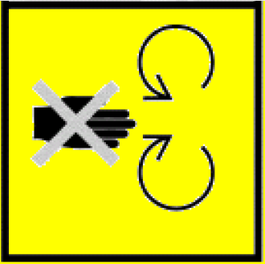 | Tenir toutes les parties de votre corps éloignées des pièces en mouvement, et de l’orifice d’insertion.
 | Ne marchez pas sur le bac de récupération.
   | Tenir les personnes (spécialement les enfants) et animaux à distance de l’outil et de la zone de travail. Risque de projection de débris.  Pendant l’utilisation, maintenir toute personne et animal à au moins 3m de la zone de travail et de l’appareil.
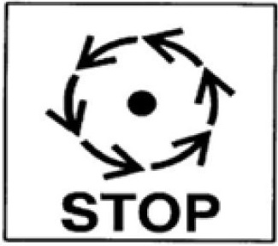 | Attendre l’arrêt complet des pièces en mouvement avant d’effectuer toute intervention.
 | Position verrouillée / déverrouillée
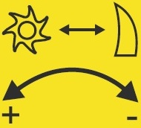 | Réglage contre-plaque
 | Débrancher le produit de sa source d’alimentation avant toute opération d’entretien, de nettoyage ou intervention sur le produit ; ou lorsque vous n’utilisez pas le produit ou lorsque vous laissez le produit sans surveillance.  Débrancher immédiatement le produit de sa source d’alimentation si le câble d’alimentation ou prolongateur est endommagé ou coupé en cours d’utilisation. Débrancher le produit par la prise. Ne pas tirer sur le câble.
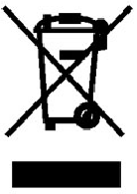 | Les produits électriques usagés ne doivent pas être jetés avec les déchets ménagers. Déposer l’appareil en fin de vie à la déchetterie ou au centre de recyclage le plus proche. Demander conseil aux autorités locales ou à votre déchetterie locale

II. LISTE DES PIECES
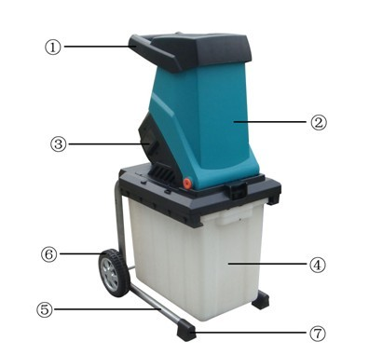 | 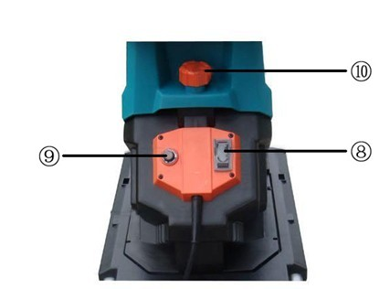
- Trémie d’alimentation
- Corps de broyeur
- Capot du moteur
- Bac de récupération
- Châssis
- Roue
- Support
- Interrupteur principal
- Disjoncteur
- Bouton de capot

III.CARACTERISTIques

Alimentation | 230-240 V ~ 50 Hz
Puissance | 2500W(P40)
Vitesse à vide n_{o} | 4050 min⁻¹
Appareil de Classe | II
Indice de protection | IPX4
Cycle de fonctionnement | P40-S60 (40%) signifie un chargement de 40s du produit et un temps de pause de 60s à vitesse ralentie.
Diamètre de coupe (max.) | 40mm
Capacité du bac de récupération | 50 L
Niveau de pression acoustique (L_{PA}) | Mesuré 95.7dB(A), K = 3 dB(A)
Niveau de puissance acoustique garanti (L_{WA}) | Mesuré 108.3 dB(A), K=2.64 dB(A)  Garanti 111 dB(A)
Poids (env.) | 14.1 kg

IV. assemblAGE
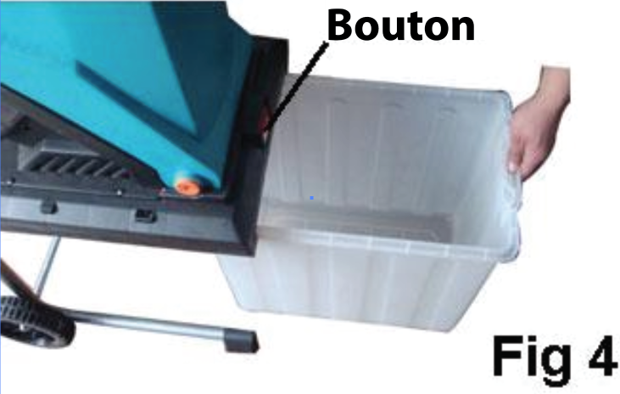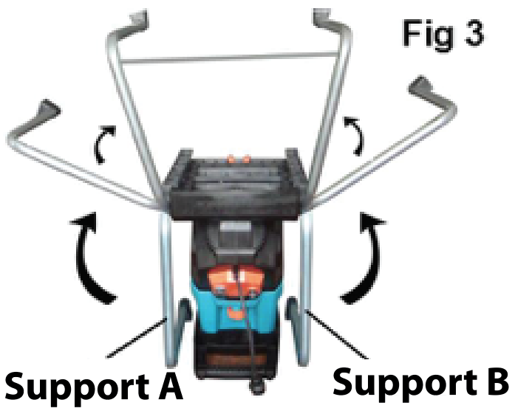

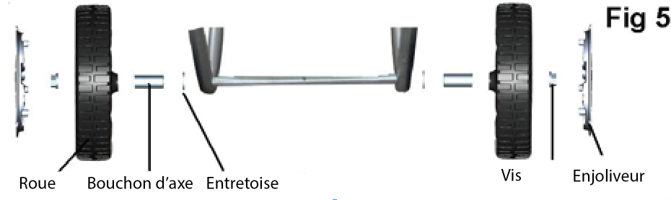
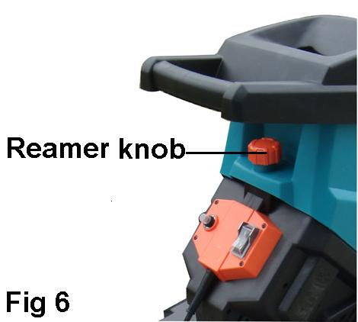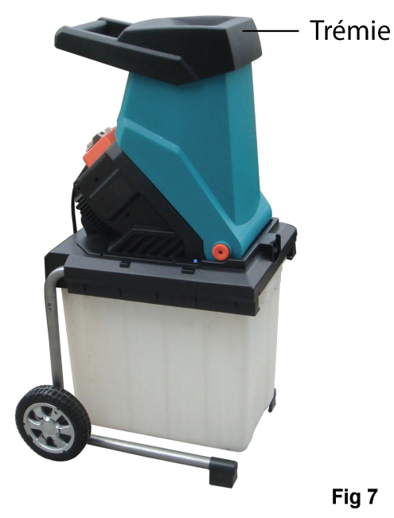
Bouton de capot
- Pivoter les supports A et B dans la position adéquate (Fig. 3), puis retourner la machine.
- Monter les roues comme indiqué en Fig. 5 en s’assurant de ne pas trop serrer les écrous.
- Lever le bouton, pousser le bac de récupération dans sa position adéquate (Fig. 4).
- Serrer le bouton de capot. Le bouton de capot est muni d’un interrupteur de sécurité ; s’assurer que le bouton est bien serré ou le moteur ne démarrera pas (Fig. 6).
- REMARQUE : il est dangereux d’utiliser la machine sans la trémie d’alimentation (Fig. 7).

V. AVANT L’UTILISATION DU PRODUIT

Lire les instructions et s’assurer de bien connaitre les dispositifs de la machine.

Avant d’inspecter ou de réviser une partie de cet appareil, couper l’l’alimentation électrique, retirer la fiche de la prise de courant et s’assurer que toutes les pièces tournantes sont complètement à l’arrêt.

- Inspecter le matériau à broyer avant de commencer. Retirer les objets ou débris qui pourraient être éjectés, se coincer ou s’enrouler sur les lames. Retirer la terre des paquets de racine. Les corps étrangers comme les cailloux, le verre, métal, tissus ou plastiques ne doivent pas être introduits dans la trémie, ils pourraient endommager les lames.
- Toujours placer la machine sur un terrain ferme et plat. Pendant les opérations, ne pas la pencher ou la déplacer.
- Laisser les lames de coupe atteindre leur vitesse nominale avant d’introduire des matériaux dans la trémie d’alimentation.
- Utiliser la machine pour broyer uniquement les matériaux suivants :
Brindilles et branches (diamètre max. de 40mm)
Résidus d’élagage
Résidus de taillage de haie
Plantes et autres résidus du jardin
Feuilles et racines (retirer la terre des racines avant de les broyer).)
- Ne pas introduire de déchets mous comme les résidus de cuisine, mettez-les plutôt au compost.
- Introduire le matériau à broyer dans la trémie ; s’il n’est pas trop tassé, il sera entrainé par les lames.
- N’introduire que la quantité suffisante de matériau pour ne pas bloquer la trémie.
- Attention : un matériau de grande longueur peut fouetter quand la machine l’entraine avec les lames. Garder une distance de sécurité.
- S’assurer que le matériau broyé tombe librement dans la décharge.
- Pour obtenir du compost plus fin, le matériau déjà broyé peut être repassé dans le broyeur.
- Ne pas laisser le matériau broyé s’accumuler à un niveau où il bloquera la décharge. Si les amas de matériau montent trop haut, ils peuvent atteindre les lames et être éjectés par la trémie l’alimentation.
- Les matières organiques contiennent beaucoup d’eau et de sève pouvant coller au broyeur. Pour éviter cela, laisser sécher ces matières quelques jours. Les grosses branches sont cependant mieux broyées quand elles sont vertes.
- Si, lors du broyage, les lames s’arrêtent, stopper immédiatement le broyeur et le débrancher de la prise de courant avant de rechercher la cause.
- Retirer les débris coincés dans les lames et examiner celles-ci pour relever des dégâts éventuels avant de recommencer le broyage.
- Si les lames restent coincées plus de 5 secondes, le disjoncteur de surintensité se déclenche ; arrêter la machine. La laisser refroidir 1 minute avant de redémarrer. Réarmer d’abord le disjoncteur puis appuyer sur l’interrupteur Marche / Arrêt pour redémarrer la machine.
- Si le mécanisme de broyage heurte un corps étranger, ou si l’appareil démarre et émet un bruit inhabituel ou de fortes vibrations, l’arrêter immédiatement et laisser les lames s’arrêter. Retirer la fiche de la prise de courant et procéder de la façon suivante :
  - Inspecter les dégâts.
  - Remplacer ou réparer les pièces endommagées.
  - Vérifier et resserrer les pièces desserrées.
- Si l’appareil est bouché, le stopper et attendre l’arrêt des lames. Débrancher de la prise de courant avant de nettoyer les débris.
- Maintenir dégagés les évents de refroidissement du moteur des débris et autres accumulations pour éviter que le moteur soit endommagé et pour prévenir un incendie possible.
- Eteindre, laisser les lames s’arrêter et débrancher de la prise de courant quand vous quittez la zone de travail.
- Ne pas laisser le matériau broyé s’accumuler dans la zone de décharge ; cela peut empêcher une décharge correcte et peut entrainer un retour de matériau par la trémie d’alimentation ouverte.

VI. COMMENT FAIRE FONCTIONNER CE PRODUIT

Démarrage et arrêt du broyeur
Appuyer sur l’interrupteur marqué « I » pour démarrer, et sur « O » pour arrêter.
Appuyer sur le réarmement du « disjoncteur » si la machine ne fonctionne pas, s’assurer d’avoir branché l’alimentation électrique.
Quand le moteur a tourné quelques secondes, vous pouvez commencer le broyage.
Le disjoncteur sera déclenché dans les circonstances suivantes :
- Une accumulation de matériau broyé sur les lames.
- Si l’apport de matériau à broyer est supérieur à la capacité du moteur.
- Quand la résistance contre les lames est trop forte.

Quand le disjoncteur est déclenché, arrêter le broyeur et le débrancher.
- Dévisser le bouton de capot à la base du touret et ouvrir la section supérieure.
- Retirer les débris de la zone de broyage ou ce qui l’obstrue.
- Remettre la section supérieure et serrer le bouton de capot.
- Laisser le moteur refroidir quelques minutes.
- Rebrancher à la prise de courant et appuyer sur le réarmement de disjoncteur.
- Quand le broyeur est prêt à redémarrer, appuyer sur « I ».

Attention : NE JAMAIS desserrer le bouton de serrage sans avoir appuyé sur l’interrupteur Marche / Arrêt et débranché la fiche de la prise de courant.

Attention : Le broyeur s’arrête 5 secondes après avoir appuyé sur l’interrupteur.

Usage du plongeur

Un plongeur est fourni pour aider à alimenter le matériau encombrant comme les brindilles, les feuilles et autres déchets et végétation du jardin dans la trémie d’alimentation.
- Charger le matériau dans la trémie.
- Insérer le plongeur dans la trémie d’alimentation pour pousser le matériau sur les lames.
- Attendre que le matériau ait été broyé avant de recharger.

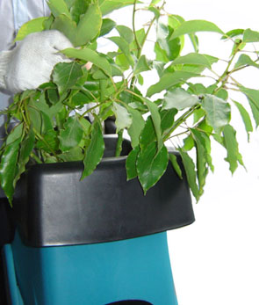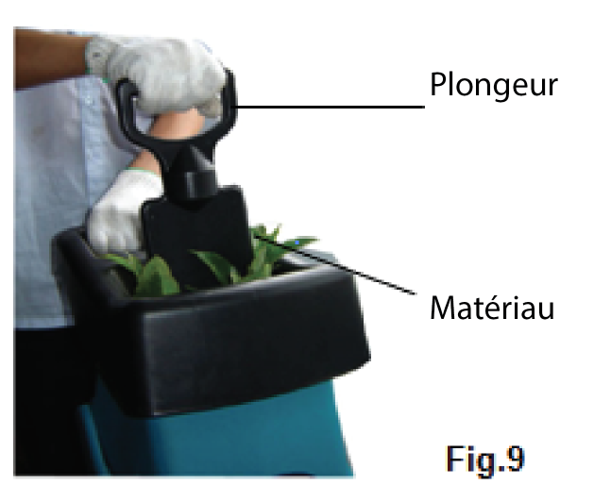
Entrée arrondie robuste
Fig.8

REMARQUE : Vos doigts ne doivent jamais entrer dans la trémie.
REMARQUE : Ne jamais utiliser la machine si la trémie n’est pas installée.
REMARQUE : Ne pas se pencher sur la machine.

VII. COMMENT RECUPERER LE MATERIAU BROYE

Arrêter l’unité avant de mettre ou retirer le bac.
Vous pouvez utiliser le bac de récupération fourni (le cas échéant), ou placer une bâche pour récupérer le matériau broyé.
En utilisant le bac, il faut le fixer aux crochets sur les côtés de la décharge.

Attention : les évents sur le corps de la machine ne doivent jamais être recouverts par le bac ou le matériau broyé.

VIII. COMMENT REMPLACER LES LAMES

- S’assurer que le broyeur est arrêté et débranché de la prise de courant.
- Retirer la trémie supérieure en dévissant le bouton la sécurisant au corps de la machine.
- Les lames ont deux bords coupants. Quand les lames sont usées, elles peuvent être retournées pour utiliser le second bord de coupe.
- Il est recommandé de porter des gants pour remplacer les lames.
- Bloquer le disque de lame avec une clé plate. Dévisser les deux écrous hexagonaux internes et noter l’angle de coupe de la lame.
- Retirer la lame et la tourner de 180° puis la remettre sur le disque en s’assurant que le bord de coupe est tourné vers le bas.
- Répéter cette opération pour l’autre lame.

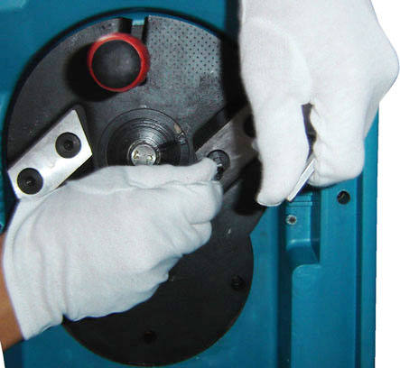
Clé plate
Tournevis
Tourner la lame de 180°
Retirer les deux écrous
Fig.10

Quand les deux bords de coupe des lames sont usés, il faut les remplacer par paire. Les lames peuvent être ré-aiguisées, mais cela doit être effectué par une personne expérimentée utilisant une pierre à huile. Nous ne le recommandons pas car le poids de chaque lame est important pour l’équilibre du disque de coupe. Tout déséquilibre peut endommager la machine et éventuellement blesser l’opérateur.

IX. MaintENANCE

- Attention : Pour la maintenance et le nettoyage, s’assurer que la machine est débranchée de la prise de courant.
- Quand l’appareil est arrêté pour la révision, l’inspection ou le stockage, ou pour changer une pièce, l’arrêter et débrancher la fiche de la prise de courant avant d’effectuer une inspection, des réglages, etc.
- Si une rallonge électrique est utilisée, la section de fil ne doit pas être inférieure à celle de l’appareil.
- Vérifier régulièrement si l’alimentation et la rallonge ne sont pas endommagées ou montrent des signes de vieillissement.
- En révisant les lames, faire attention car, même si le moteur ne peut pas démarrer en raison d’un interverrouillage avec le carter, les lames peuvent être bougées si le moteur est tourné à la main.
- Ne jamais shunter le dispositif d’interverrouillage du carter.
- Retirer les dépôts de la machine avec une brosse.
- Maintenir la machine propre. Nettoyer le corps et les parties en plastique avec de l’eau et du savon avec un chiffon. Ne pas utiliser d’agents agressifs ou de solvants pour le nettoyage.
- Ne jamais nettoyer le broyeur avec un jet d’eau ou en le rinçant. S’assurer que l’eau n’entre pas dans le broyeur. N'utiliser que le détergent recommandé.

X. Entreposage
Nettoyer et vider le produit.
Entreposer le produit, le manuel et tout accessoire dans l’emballage d’origine.
Il est recommandé de ranger l’outil dans un local sec, ventilé, de le placer hors de portée des enfants, soit en hauteur soit sous clef.
Ne pas entreposer le produit à une température inférieure à 0ºC.
Ne rien placer / entreposer sur le produit.

XI. Mise au rebut
- Débris : Ne pas jeter les débris avec les ordures ménagères. Rapporter les débris dans un point de collecte ou dans une déchetterie, ou renseignez-vous auprès de votre commune.
- Machine : en fin de vie, ne pas jeter l’outil avec les ordures ménagères ou dans l’environnement.
Apporter le produit à une déchetterie ou à un centre de collecte des déchets des équipements électriques et électroniques, ou renseignez-vous auprès de votre commune.
- Effectuer la mise au rebut des débris, de l'appareil, des accessoires et de l'emballage conformément aux réglementations locales relatives à la protection de l'environnement.

12. Déclaration de conformité

Déclaration de conformité
BUILDER
ZI, 32 rue Aristide Bergès – 31270 Cugnaux - France

Déclare que la machine désignée ci-dessous :
BROYEUR
RAC2500ESH
Numéro de série : 20170802865-20170802994

Est conforme aux dispositions de la directive « machine » 2006/42/CE et aux réglementations nationales la transposant ;
Est également conforme aux dispositions des directives européennes suivantes :

A la Directive CEM 2014/30/UE
A la Directive ROHS 2011/65/UE
A la directive bruit 2004/14/CE & 2005/88/CE
Niveau de puissance acoustique Mesuré: 108.3 dB(A) K = 2.64 dB(A)
Garanti: 111dB(A)
A Est également conforme aux normes européennes, aux normes nationales et aux dispositions techniques suivantes:
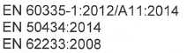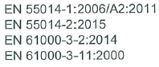
EN 62321:2009

Le responsable du dossier technique: M. Olivier Patriarca

Fait à Cugnaux, le 30/06/2017

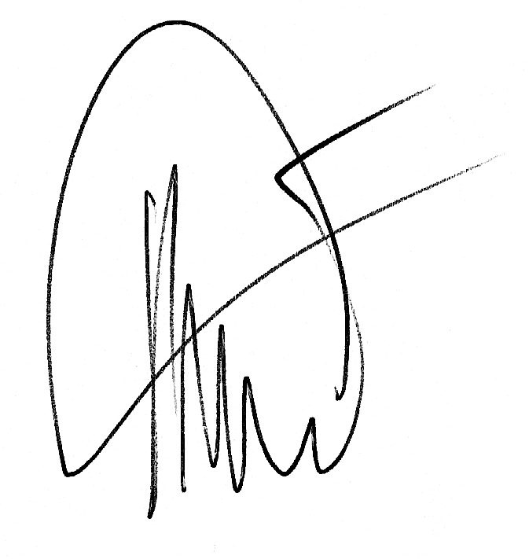

Philippe MARIE / PDG

